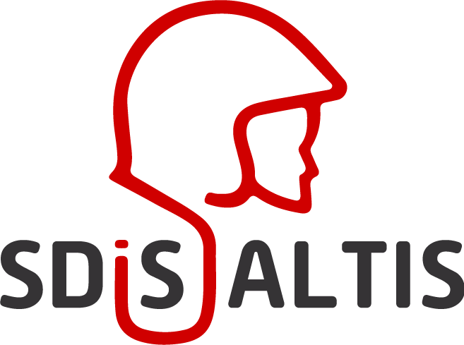

Je soussigné(e),
Adjudant Paul Edward
Jackson Morrow

Certifie que Madame, Mademoiselle, Monsieur,
Est :
1 an
☒APTE pour une durée de validité limitée à et à réexaminer par la commission médicale du SDIS Altis ☒Oui ☐Non
☐APTE avec les restrictions ou dispenses suivantes :
☐Dispositif de correction de la vision
☐Port d’un appareil de prothèse
☐Dispense du port de la ceinture de sécurité
☐INAPTE
30 septembre 2021
Fait le
à la demande de l’intéressé(e) et remis en main propre pour faire valoir ce que de droit.

Signature SDIS
